VENDIM
Nr. 83, datë 5.2.2025

PËR MIRATIMIN E KUADRIT MAKROEKONOMIK E FISKAL PËR PERIUDHËN 2026–2028

Në mbështetje të nenit 100 të Kushtetutës dhe të nenit 23, të ligjit nr. 9936, datë 26.6.2008, “Për menaxhimin e sistemit buxhetor në Republikën e Shqipërisë”, të ndryshuar, me propozimin e ministrit të Financave, Këshilli i Ministrave

VENDOSI:

1. Miratimin e kuadrit makroekonomik e fiskal për periudhën 2026–2028, sipas lidhjes nr. 1 “Treguesit kryesorë makroekonomikë”, dhe lidhjeve nr. 2/1 e nr. 2/2 “Treguesit fiskalë sipas buxhetit të konsoliduar”, që i bashkëlidhen këtij vendimi dhe janë pjesë përbërëse të tij.
2. Ngarkohet Ministria e Financave për zbatimin e këtij vendimi.
Ky vendim hyn në fuqi menjëherë dhe botohet në Fletoren Zyrtare.

kryeministËr
Edi Rama

KUADRI MAKROEKONOMIK DHE FISKAL 2026–2028
JANAR, 2025

Tabela e përmbajtjes
Shkurtime
Hyrje
1. Zhvillimet më të fundit makroekonomike
2. Politikat fiskale
3. Parashikimet e treguesve makroekonomikë dhe fiskalë
Metodologjia e parashikimeve makroekonomike
Skenari makroekonomik e fiskal afatmesëm
Lidhja nr. 1. Treguesit kryesorë makroekonomikë
Lidhja nr. 2/1. Treguesit fiskalë sipas buxhetit të konsoliduar (në milionë lekë)
Lidhja nr. 2/2. Treguesit fiskalë sipas buxhetit të konsoliduar (në përqindje të PBB-së)

Shkurtime
BB | Banka Botërore
BSH | Banka e Shqipërisë
FMN | Fondi Monetar Ndërkombëtar
INSTAT | Instituti i Statistikave
KM | Këshilli i Ministrave
KMF | Kuadri Makroekonomik dhe Fiskal
LOB | Ligji Organik i Buxhetit
MF | Ministria e Financave
PBA | Programi Buxhetor Afatmesëm
PBB | Produkti i Brendshëm Bruto
SPI | Sistemi i Planifikimit të Integruar
VKM | Vendim i Këshillit të Ministrave
WEO | World Economic Outlook

Hyrje
Kuadri Makroekonomik e Fiskal (KMF) për periudhën 2026–2028 është pjesë e Sistemit të Planifikimit të Integruar dhe përgatitet nga Ministria e Financave. KMF-ja ka për qëllim përcaktimin e përparësive strategjike të qeverisë. Ai projekton pritshmërinë makroekonomike në horizontin kohor afatmesëm, si dhe parashikon nivelin e zërave të agreguar të të ardhurave dhe shpenzimeve të buxhetit të shtetit. Ai përcakton synimet dhe objektivat e qeverisë në lidhje me treguesit kryesorë të politikës fiskale, si balancën e përgjithshme fiskale (deficitin), huamarrjen, borxhin publik, balancën fiskale primare dhe atë korrente. KMF-ja shërben si bazë për përcaktimin e tavaneve në fazën e parë të procesit të përgatitjes së Programit Buxhetor Afatmesëm (PBA) 2026–2028 në nivel ministrie.
KMF-ja miratohet nga Këshilli i Ministrave në muajin janar të çdo viti, dhe mund të jetë sërish subjekt rishikimi dhe përditësimi përgjatë vitit, përpara finalizimit të PBA-së dhe të tavaneve për shpenzimet.
KMF-ja përmban dy komponentë kryesorë: i. parashikimet për treguesit kryesorë makroekonomikë, të cilët paraqesin pritshmërinë ekonomike për vitin aktual dhe tre vjetët e ardhshëm; dhe ii. parashikimet dhe objektivat për treguesit fiskalë, të cilët paraqesin burimet e pritshme në dispozicion të qeverisë për vitet 2026–2028 dhe shpërndarjen e tyre për këtë periudhë sipas buxhetit të konsoliduar. Këto komponentë paraqiten në mënyrë tabelore në fund të këtij dokumenti, përkatësisht lidhja nr. 1; lidhja nr. 2/1; dhe lidhja nr. 2/2.
1. Zhvillimet më të fundit makroekonomike
Ekonomia e vendit ka treguar një qëndrueshmëri dhe elasticitetit të konsiderueshëm përballë sfidave të njëpasnjëshme që kanë goditur vendin gjatë viteve të fundit. Kjo qëndrueshmëri është vënë në provë nga tri kriza madhore që ndodhën në mënyrë të njëpasnjëshme, si: tërmeti, pandemia globale dhe ndërprerjet në furnizimin e mallrave bazë si pasojë e luftës në Ukrainë. Pavarësisht këtyre sfidave, politikat e kujdesshme makroekonomike kanë mbështetur një rikthim të fortë ekonomik, dhe si rezultat fondamentet kryesore ekonomike dhe financiare, si dhe stabiliteti i përgjithshëm makroekonomik i vendit kanë mbetur solide. Përballë një mjedisi ekonomik sfidues, të karakterizuar nga çmime relativisht të larta, pasiguri dhe kosto të larta financimi, ekonomia ka ruajtur një normë të qëndrueshme rritjeje, duke tejkaluar pritshmëritë fillestare. Performanca ekonomike gjatë kësaj periudhe ka qenë pozitive dhe relativisht e lartë, duke shfaqur një trajektore premtuese dhe pritet të vazhdojë ecurinë pozitive edhe në periudhën afatmesme.
Në vitin 2022, norma e rritjes ekonomike arriti në 4.8 për qind, duke shënuar një performancë të fortë. Trendi pozitiv i rritjes ka vazhduar edhe gjatë vitit 2023, duke pasur një normë rritjeje vjetore prej 3.9 për qind, duke tejkaluar pritshmëritë fillestare. Gjatë nëntëmujorit të parë të vitit 2024, ekonomia e vendit vijoi sërish të performojë me një rritje pozitive. Sipas vlerësimeve më të fundit të INSTAT-it, Prodhimi i Brendshëm Bruto (PBB) real u rrit me 3.97 për qind në terma vjetorë në tremujorin e parë të vitit 2024, duke u përshpejtuar lehtë në tremujorin e dytë dhe të tretë në nivelin prej 4.1 për qind, krahasuar me tremujorët respektivë të vitit 2023. Në terma kumulativë për nëntëmujorin e vitit 2024, PBB-ja reale shënoi një rritje prej 4.0 për qind kundrejt së njëjtës periudhë të vitit 2023.

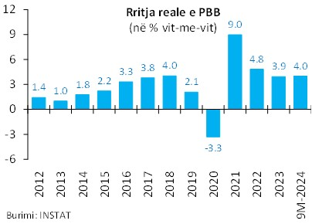

Në tërësi, rritja ekonomike gjatë kësaj periudhe duket të jetë gjeneruar kryesisht nga kërkesa e brendshme, si nga konsumi privat, po ashtu edhe nga investimet, si dhe nga ecuria mjaft e mirë e eksporteve të shërbimeve (veçanërisht turizmi). Ky dinamizëm është reflektuar në një zgjerim të ndjeshëm të aktivitetit ekonomik në sektorin e shërbimeve dhe atë të ndërtimit.
Sipas optikës së kërkesës agregate, konsumi final total për nëntëmujorin 2024 ka shënuar rritje 3.95 për qind krahasuar me të njëjtën periudhë të 2023, ndërsa konsumi final i popullatës u rrit me rreth 3.65 për qind. Ndërkohë, vetëm për tremujorin e tretë konsumi final total dhe ai i popullatës shënuan një normë rritje në respektivisht 1.7 për qind dhe 0.83 për qind.
Formimi i Kapitalit Fiks Bruto (investimet totale) shënoi rritje me rreth 4.4 për qind në terma realë vjetorë përgjatë nëntë muajve të vitit 2024, ndërkohë vetëm për tremujorin e tretë të vitit 2024 kjo normë ishte 4.52 për qind.
Referuar statistikave të llogarive kombëtare tremujore të INSTAT-it, përgjatë nëntë muajve të vitit 2024, eksportet e mallrave dhe shërbimeve kanë pasur rënie prej rreth 0.5 për qind, ku respektivisht eksportet e mallrave kanë shënuar një rënie prej rreth 14.0 për qind, ndërsa eksportet e shërbimeve janë rritur me rreth 3.2 për qind. Ndërsa importet e mallrave dhe shërbimeve kanë shënuar një normë të fortë rritjeje prej rreth 6.74 për qind.
Nga pikëpamja e ofertës agregate, sektorët të cilët kanë shënuar rritjen më të fortë përgjatë periudhës nëntëmujore të viti 2024, krahasuar me të njëjtën periudhë të një viti më parë janë: “Aktivitete profesionale dhe shërbime administrative” me rritje prej 10.77 për qind; “Administrimi publik, Arsimi dhe Shëndetësia” me rritje prej 8.88 për qind; “Ndërtimi” me rritje prej 8.11 për qind; “Tregti, transport, akomodimi dhe shërbimi ushqimor” me rritje prej 6.13 për qind; “Aktivitete financiare dhe të sigurimit” me rritje prej 6.25 për qind etj. Ndër sektorët që kanë pësuar rënie janë: “Industria” me rënie prej -6.86 për qind dhe “Bujqësia, pyjet dhe peshkimi” me rënie prej -0.84 për qind.
Zhvillimet në tregun e punës kanë qenë pozitive dhe në rikuperim të vijueshëm pas valës së rënies së aktivitetit ekonomik shkaktuar nga pandemia. Këto trende pasqyrojnë dinamikën pozitive të situatës së përgjithshme ekonomike në Shqipëri. Gjatë vitit 2023, shkalla e papunësisë ka vijuar të ulet, ndërsa punësimi është rritur mesatarisht me 1.6 për qind në vit, mbështetur kryesisht nga punësimi më i lartë në sektorin e shërbimeve. Në vitin 2023, norma e pjesëmarrjes në tregun e punës arriti në 75.7 për qind, ndërsa norma e punësimit u rrit në 67.2 për qind, krahasuar me 73.3 për qind dhe 65 për qind në të njëjtën periudhë të vitit 2022. Evidencat tregojnë se ka një interes të përgjithshëm në rritje për pjesëmarrje në tregun e punës, i nxitur nga trendi rritës i pagave, duke intensifikuar kështu tendencat pozitive në ofertën e punës. Në të njëjtën kohë, shkalla e papunësisë vijoi trendin rënës të viteve të fundit dhe është ulur deri në 11.2 për qind (ose në 10.7 për qind për moshën 15 vjeç e lart) në tremujorin e katërt 2023, nga 11.3 për qind në fund të vitit të kaluar (ose nga 11 për qind për moshën 15 vjeç e lart). Kjo paraqet shifrën më të ulët të papunësisë të regjistruar historikisht.

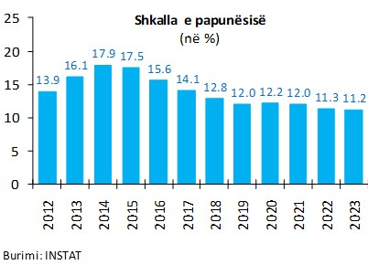

Ndërsa statistikat zyrtare nga Anketa Tremujore e Forcave të Punës (ATP) për nëntëmujorin e parë të vitit 2024 ende nuk janë të disponueshme, treguesit administrativë të tregut të punës sugjerojnë për rritje të punësimit me 1.4 për qind për këtë periudhë, e udhëhequr kryesisht nga punësimi në sektorin privat.
Bazuar në statistikat e bilancit të pagesave të Bankës së Shqipërisë, Bilanci i Pagesave (BP) për vitin 2023 regjistroi një suficit prej rreth 937 milionë eurosh, ndërsa për nëntëmujorin e vitit 2024 bilanci i pagesave regjistroi një deficit prej afro 30 milionë euro, kundrejt një suficiti prej 786 milionë euro në të njëjtën periudhë të një viti më parë. Deficiti i llogarisë korrente për nëntëmujorin e parë të vitit 2024 u zgjerua në 230 milionë euro krahasuar me të njëjtën periudhë të një viti më parë që ishte 23 milionë euro.
Ndërsa, vetëm për tremujorin e tretë të 2024, llogaria korrente u mbyll me balancë pozitive prej rreth 350 milionë eurosh, përkundrejt pothuajse të njëjtin nivel prej 355 milionë eurosh në të njëjtën periudhë të vitit të kaluar, në sfondin e zgjerimit të konsiderueshëm të suficitit tregtar në shërbime. Përmirësimi i llogarisë korrente në masë të konsiderueshme u ndikua nga zgjerimi i suficitit tregtar në shërbime dhe zgjerimi i balancës pozitive të të ardhurave dytësore (kryesisht remitancat), faktorë të cilët kompensuan plotësisht deficitin tregtar në mallra dhe zgjerimin e balancës negative të të ardhurave parësore (të ardhurat dalëse kryesisht nga stoku i investimet të huaja neto).

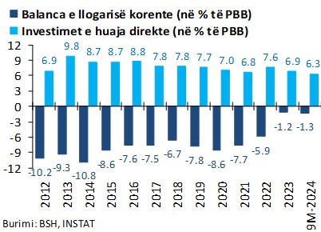

Nga ana tjetër, deficiti tregtar rezultoi me një zgjerim prej rreth 728 milionë eurosh ose 22.7 për qind krahasuar me nëntëmujorin e 2023-shit. Eksporti i mallrave për nëntëmujorin 2023 u ul me 3.5 për qind krahasuar me të njëjtën periudhë të 2023, por në të njëjtën kohë importi i mallrave u zgjerua me rreth 14.6 për qind, në reflektim të rritjes së kërkesës së brendshme stimuluar edhe nga sezoni turistik, duke çuar për rrjedhojë në zgjerimin e deficitit tregtar. Shkëmbimet tregtare në shërbime vijuan në trend pozitiv, duke zgjeruar suficitin tregtar, me rreth 14 për qind në terma vjetorë, në nivelin 1.5 miliardë euro. Eksporti i shërbimeve të lidhura përgjithësisht me turizmin u zgjerua në vlerën 3.8 miliardë euro për nëntëmujorin 2024, ose rreth 20.0 për qind më shumë krahasuar me 3.2 miliardë euro në të njëjtën periudhë të një viti më parë. Remitancat për periudhën nëntëmujore të vitit 2024 shënuan vlerën 772 milionë euro, me një rritje prej rreth 14.2 për qind krahasuar me 676 milionë euro në periudhën respektive të një viti më parë. Në nëntëmujorin e parë të vitit 2024, teprica pozitive e llogarisë financiare dhe kapitale rezultoi në 122 milionë euro krahasuar me 741 milionë euro që ishte në të njëjtën periudhë të një viti më parë. Brenda kësaj llogarie, investimet e huaja direkte hyrëse shënuan nivelin prej 1.16 miliardë eurosh për nëntëmujorin e parë të vitit 2024, ose një rritje prej 5.1 për qind në krahasim me nivelin prej 1.10 miliardë eurosh të së njëjtës periudhë të 2023-shit.
Inflacioni i çmimeve të konsumit vazhdoi prirjen rënëse të shpejtë gjatë vitit 2024. Rënia u nxit si nga vlerësimi i vazhdueshëm i lekut, veçanërisht kundrejt euros, monedhës kryesore të shkëmbimeve tregtare, ashtu edhe prej goditjeve pozitive të ofertës së jashtme, të reflektuara në rënien e inflacionit të çmimeve të ushqimeve dhe më tej, si dhe nga rënia e çmimeve të naftës gjatë muajve të fundit. Sa u përket të dhënave më të fundit të disponueshme, në muajin dhjetor 2024 ndryshimi vjetor i indeksit të çmimeve të konsumit është 2.1 për qind, ndërsa një vit më parë ky ndryshim ishte 4.0 për qind. Inflacioni mesatar për periudhën janar–dhjetor të vitit 2024 është 2.2 për qind.

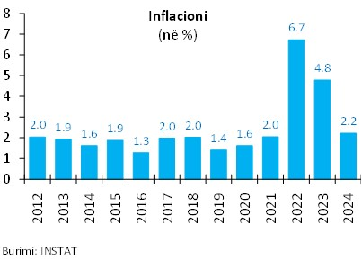
Ndërsa kursi i këmbimit të lekut kundrejt valutave kryesore ka shënuar një vlerësim të ndjeshëm edhe gjatë vitit 2024, duke theksuar tendencën forcuese të vërejtur në vitet e mëparshme. Kursi mesatar lekë/euro për janar–dhjetor 2024 ishte 100.7 nga 108.75 që ishte mesatarisht gjatë së njëjtës periudhë të 2023. Ndërsa kursi mesatar lekë/USD për janar–dhjetor 2024 ishte 93.04 nga 100.62, që ishte mesatarisht gjatë së njëjtës periudhë të 2023-shit. Presionet e vazhdueshme për forcimin e kursit vijuan të burojnë nga rritja e flukseve hyrëse valutore të ushqyera nga rritja e turizmit, remitancave dhe IHD-ve.
2. Politika fiskale
Pas një stimuli të lartë, për të kryer një politikë fiskale ekspansioniste të domosdoshme dhe njëkohësisht të paevitueshme gjatë viteve 2020 dhe 2021, me qëllim amortizmin e goditjeve negative (nga tërmeti dhe sidomos pandemia), politika fiskale u rikthye qartësisht drejt konsolidimit gjatë viteve 2022–2024. Konsolidimi fiskal do të vijojë të jetë objektivi themelor i politikës fiskale për periudhën afatmesme 2026–2028, në funksion të drejtpërdrejtë të sigurimit të stabilitetit makroekonomik të vendit, si një premisë thelbësore për sigurimin e një rritjeje ekonomike të qëndrueshme e gjithëpërfshirëse. Me synimin për të ruajtur të pacenuar kredibilitetin e financave publike në perceptimin e tregjeve, politika fiskale do të targetojë një trajektore rënëse të përvitshme të borxhit publik, ndërsa balanca primare do të jetë së paku neutrale ose në nivel pozitiv në vijimësi, duke përbërë objektivin kryesor operacional që do të ankorojë politikën fiskale në afatin e mesëm dhe të gjatë, në përputhje edhe me rregullat fiskale respektive në LOB.

Kuadrat shpjegues 1. Balanca primare, ankora kryesore e politikës fiskale
Balanca primare është një parametër shumë i rëndësishëm i qëndrueshmërisë afatgjatë të financave publike, për të cilën, në korrik të 2020 u ndërmor një tjetër iniciativë ligjore, duke përfshirë një rregull të re fiskale në LOB, në linjë edhe me rekomandimet e KE-së dhe me parimet kryesore të acquis të BE-së, i cili bën të detyrueshëm ligjërisht tashmë, që duke filluar që prej vitit buxhetor 2024 e në vijim, balanca primare faktike nuk mund të rezultojë negative, pra duhet të jetë së paku e balancuar ose pozitive (suficit primar). Ky target i parametrit të balancës primare buxhetore do të përbëjë tashmë dhe në vijimësi objektivin kryesor operativ të politikës fiskale për të materializuar synimin e një trajektore vijimësisht rënëse të borxhit publik, pra duke synuar konsolidim të vijueshëm fiskal, me qëllim garantimin e qëndrueshmërisë së financave publike si një fondament kyç i stabilitetit makroekonomik dhe mirëfunksionimin e përgjithshëm të ekonomisë së vendit.

Në të njëjtën kohë, krahas konsolidimit fiskal, ky kuadër synon të ruajë një raport të balancuar dhe të qëndrueshëm të shpenzimeve buxhetore korrente dhe kapitale, ku shpenzimet kapitale (pra, investimet publike) për periudhën 2026–2028 do të targetohen të jenë mesatarisht rreth 5.9 për qind e PBB-së në çdo vit buxhetor. Kjo përfshin, gjithashtu, investimet e reja publike, të cilat mund të realizohen në kuadër të planit të ri të rritjes së implementuar nga Bashkimi Evropian. Ky nivel i shpenzimeve kapitale tejkalon qartë deficitin e përgjithshëm fiskal të periudhës, duke targetuar në këtë mënyrë në mënyrë konsistente një balancë fiskale korrente pozitive, në përputhje me rregullën e artë të buxhetit. Objektivat e politikës fiskale në KMF 2026–2028 janë në përputhje të plotë me parimet dhe rregullat fiskale të ligjit organik të buxhetit (shih kuadratin shpjegues 2, në faqen 10).
Ky kuadër fiskal synon një deficit fiskal të përgjithshëm prej 1.9 për qind të PBB-së për 2026-n, nga 2.6 për qind i programuar për vitin 2025; nivelin prej 1.6 për qind të PBB-së në vitin 2027 dhe 1.0 për qind në 2028-n. Njëkohësisht, pasi tashmë e targetuar në një nivel neutral prej 0.0 për qind e PBB-së për vitin 2025 (sipas ligjit të buxhetit 2025), balanca primare në periudhën afatmesme do të targetohet në vijimësi në vlera pozitive, respektivisht 0.7 për qind e PBB-së për vitin 2026 në, 0.9 për qind në vitin 2027 dhe 1.4 për qind në vitin 2028.

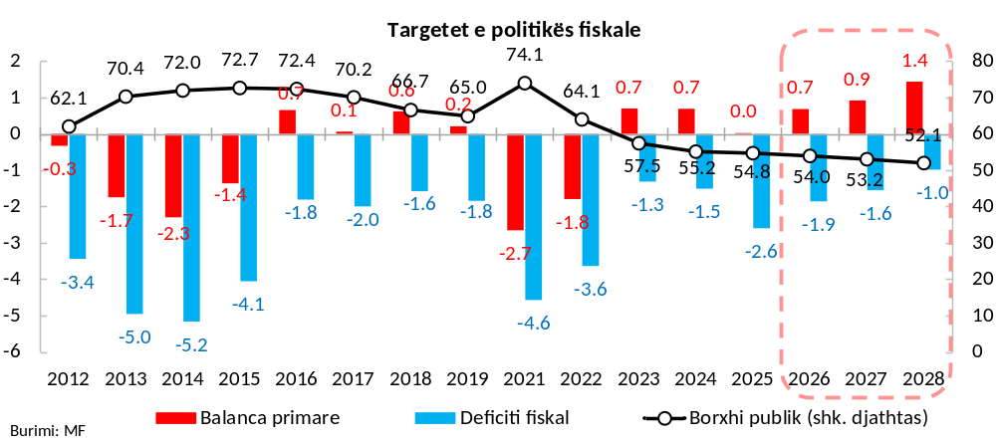
Duke marrë të mirëqena supozimet dhe projeksionet e tjera të KMF-së aktuale, respektimi në mënyrë të përvitshme i këtij objektivi (rregull fiskale) të parametrit të balancës primare, pritet të çojë në një reduktim të nivelit të borxhit publik bruto rreth nivelit prej 52.1 për qind të PBB-së deri në vitin 2028 nga rreth 55.2 për qind që pritet të rezultojë në 2024.

Kuadrat shpjegues 2: Mbi përputhshmërinë me rregullat fiskale
Në përputhje të plotë me obligimet që rrjedhin prej ligjit organik të buxhetit (LOB) nr. 9936/2008, të ndryshuar, KMF 2026–2028 materializon parimet dhe rregullat fiskale të mëposhtme:
1. Rregulla e “Qëndrueshmërisë së borxhit”: Në çdo ligj vjetor të buxhetit, fillestar apo të rishikuar, si dhe në planifikimet e buxhetit afatmesëm, raporti i borxhit publik ndaj Produktit të Brendshëm Bruto (PBB) do të planifikohet më i ulët se niveli i vlerësuar për vitin pararendës, deri atëherë kur niveli i borxhit të arrijë dhe të qëndrojë poshtë nivelit 45 për qind të PBB-së.
Në përputhje me këtë rregull fiskale të LOB-së, kuadri fiskal 2026–2028 targeton çdo vit një nivel të borxhit publik total në përqindje të PBB-së më të ulët se niveli i vitit pararendës.
2. Rregulla e “Balancës primare”: Duke filluar që prej vitit buxhetor 2024 e në vijim, balanca primare buxhetore nuk mund të jetë negative; duhet të jetë së paku zero ose pozitive (tepricë primare).
Në përputhje me këtë dispozitë (rregull të re fiskale) të LOB-së, kuadri fiskal për periudhën 2026–2028 targeton një balancë primare neutrale prej 0.7 për qind në vitin 2026, 0.9 për qind në vitin 2027 dhe 1.4 për qind në vitin 2028.
3. “Rregulla i artë”: Masa e deficitit buxhetor nuk mund të tejkalojë masën e shpenzimeve kapitale, të miratuara çdo vit në ligjin e buxhetit.
Në përputhje me këtë dispozitë (rregulla fiskale – “rregulla e artë”) të LOB-së, deficit i targetuar vjetor në këtë kuadër fiskal për periudhën 2026–2028 është çdo vit më i ulët se sa shpenzimet kapitale të planifikuara. Rrjedhimisht, balanca fiskale korrente e targetuar është pozitive çdo vit mesatarisht +4.4 për qind e PBB-së.
4. Parashikime makroekonomike të kujdesshme: Vlera e Produktit të Brendshëm Bruto, nominale në lekë, e cila do të përdoret për llogaritjen e raportit të borxhit publik ndaj Produktit të Brendshëm Bruto për vitet buxhetore që planifikohen dhe për vitin pararendës, nuk mund të jetë më e lartë se vlera respektive e parashikuar ose vlerësuar në raportin “Perspektiva Ekonomike Botërore” (World Economic Outlook – WEO), të Fondit Monetar Ndërkombëtar, më i fundit i publikuar në kohën kur ligji vjetor i buxhetit dorëzohet për miratim në Kuvend. Kjo dokumentohet qartësisht në relacionin shoqërues të ligjit vjetor të buxhetit.
Në përputhje me rregullën fiskale të përcaktuar në Ligjin Organik të Buxhetit (LOB), Kuadri Makroekonomik e Fiskal 2026–2028 mbështetet në projeksionet e Produktit të Brendshëm Bruto (PBB) nominal të cilat nuk janë më të mëdha krahasimisht me projeksionet respektive më të fundit të Fondit Monetar Ndërkombëtar (FMN).
Në këtë cikël të programimit për Kuadrin Makroekonomik e Fiskal afatmesëm, ankorimi i projeksioneve të PBB-së nominal, siç kërkohet nga kjo rregull fiskale, është realizuar kundrejt projeksioneve më të fundit (zyrtare) të FMN-së, të paraqitura në Raportin e Stafit për Konsultimet e Artikullit IV të vitit 2024. Këto projeksione janë më të fundit të përpiluara dhe publikuara zyrtarisht nga FMN (misioni respektiv i FMN-së u realizua në fund të muajit nëntor 2024, ndërsa raporti i stafit u publikuar në janar 2025).
Tabela e mëposhtme paraqet krahasueshmërinë e projeksioneve të Ministrisë së Financave me ato përkatëse të FMN-së, duke demonstruar përputhshmërinë me këtë rregull fiskale të LOB-it.

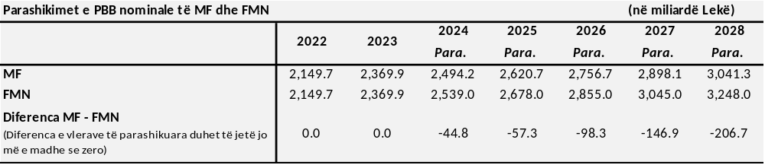
5. Planifikim kontigjence: Në çdo vit buxhetor të planifikuar duhet të përfshihet një kontigjencë e veçantë, prej jo më pak se 0.7 për qind e shpenzimeve totale të buxhetit, për të kompensuar rreziqe potenciale nga luhatjet në kurset e këmbimit ose normat e interesit, me ndikim në nivelin e borxhit.
Në përputhje me këtë dispozitë (rregull fiskale) të LOB-së, kuadri fiskal për periudhën 2026–2028 përfshin për çdo vit në një zë të veçantë të tij, emërtuar “Kontigjencë për luhatjet e normave të interesit etj.” një kontigjencë prej mbi 0.7 për qind e shpenzimeve totale.
6. Të ardhura nga privatizimi: Të ardhurat nga privatizmi nuk janë pjesë e procesit të programi buxhetor. Në rast se arkëtohen, ato përdoren jo më pak se 50 për qind për uljen e borxhit publik dhe pjesa e mbetur për investime publike.

3. Parashikimet e treguesve makroekonomikë dhe fiskalë
Metodologjia e parashikimeve makroekonomike
Parashikimi i treguesve makroekonomikë afatmesëm dhe i tërësisë së elementeve përbërëse të kuadrit makroekonomik është bazuar kryesisht në metodat modeluese dhe analitike të programimit financiar. Skenari bazë i kuadrit makroekonomik, mbështetet në linjën aktuale të politikave makroekonomike, në linjën aktuale të politikave e reformave ekonomiko-strukturore qeveritare, në sjelljen dhe në bashkëveprimin racional të agjentëve ekonomikë në kontekstin e ambientit të brendshëm e të jashtëm makroekonomik, i cili vlerësohet si më i mundshmi për periudhën afatmesme në vijim. Në kryerjen e këtyre parashikimeve janë ngritur një set supozimesh bazë, si dhe janë përdorur një set i gjerë të dhënash statistikore makroekonomike të gjeneruara prej institucioneve, si INSTAT-i, BSH-ja, MF-ja, FMN-ja, BB-ja, Eurostati etj. Këto statistika janë kryesisht në formën e serive kohore me frekuencë vjetore, tremujore e mujore. Kohëzgjatja e tyre e marrë në konsideratë për ndërtimin e këtij kuadri është përgjithësisht që prej vitit 1996. Pasi janë ndjekur të gjitha etapat metodologjike të parashikimit, skenari bazë i përfituar synon të paraqesë situatën makroekonomike përgjithësisht më të mundshme për të ndodhur, dhe maksimalisht konsistente në aspektin e një ekonomie të plotë e integrale.
Objektivat themelorë të miksit të politikave fiskale e monetare përgjatë tre vjetëve në vijim nëpërmjet të cilave synohet ruajtja dhe konsolidimi i mëtejshëm i stabilitetit makroekonomikë të vendit, krijimi i klimës për një rritje të lartë e të qëndrueshme ekonomike, si dhe konvergimi sa më shpejt drejt nivelit mesatar të mirëqenies të Bashkimit Evropian, janë:
- Synimi i një trajektore rënëse të borxhit publik duke targetuar si objektiv operativ vjetor një balancë primare së paku neutrale (ose me suficit) në çdo vit buxhetor në vijimësi. Ky objektiv është ligjërisht i detyrueshëm në LOB.
- Mbajtja e një niveli të investimeve publike mbi nivelin e deficitit të përgjithshëm fiskal në çdo vit dhe mundësisht mbi nivelin 5 për qind të PBB-së mesatarisht çdo vit.
- Ruajtja e stabilitetit të çmimeve, si objektivi themelor i politikës monetare, e cila targeton një normë inflacioni në nivelin 3.0 për qind, në një periudhë afatmesme dhe ankorimin e pritshmërive të tij rreth këtij niveli. Harmonizimin e politikës fiskale me këtë objektiv themelor të politikës monetare, me qëllim për të mbështetur një rritje të qëndrueshme dhe afatgjatë ekonomike të vendit.
- Zbutja e deficitit të llogarisë korrente dhe përmirësimi i pozicionit të jashtëm të ekonomisë duke tentuar rritjen graduale të nivelit të rezervave valutore, dhe duke ruajtur të paktën një nivel dysheme të tyre, të mjaftueshëm për të financuar jo më pak se 6 muaj import mallrash dhe shërbimesh.
Këta objektiva fondamentalë përbëjnë konturet bazë të këtij kuadri makroekonomik e fiskal, brenda të cilave përcaktohen projeksionet dhe programohen të gjithë variablat e tjerë makroekonomikë e fiskalë.
Skenari makroekonomik e fiskal afatmesëm
Pas recesionit të fortë prej -3.3 për qind në vitin 2020, ekonomia u rimëkëmb fuqishëm në vitin 2021, duke shënuar rritje reale prej 9.0 për qind dhe duke vijuar trendin pozitiv edhe gjatë viteve 2022 dhe 2023, përkatësisht në 4.8 për qind dhe 3.9 për qind. Për vitin 2024 kjo rritje vlerësohet të jetë rreth 3.9 për qind dhe pritet të vijojë trendin pozitiv edhe në periudhën afatmesme. Rritja ekonomike parashikohet në normën 3.9 për qind për vitin 2025 dhe përgjatë periudhës afatmesme në vijim 2026–2028 parashikohet mesatarisht rreth 4.0 për qind në vit. Më specifikisht, rritja ekonomike parashikohet në 4.0, 3.9 dhe 4.1 për qind respektivisht për vitet 2026, 2027 dhe 2028.
Gjatë periudhës afatmesme rritja pritet të gjenerohet kryesisht nga kërkesa e brendshme, si konsumi ashtu edhe investimet. Ndërkohë kërkesa e huaj neto (eksport-import) pritet të ketë një efekt pozitiv. Konsumi privat parashikohet të jetë sërish nxitësi kryesor i rritjes së PBB-së, stimuluar kryesisht nga përmirësimi i besimit të konsumatorit, si dhe nga përmirësimi në tregun e punës. Këto të fundit priten të transmetohen në një rritje graduale të pagave, të cilat më tej pritet të stimulojnë të ardhurat reale të disponueshme të individëve, veçanërisht pas rikthimit në nivelet normale të inflacionit gjatë vitit 2024.

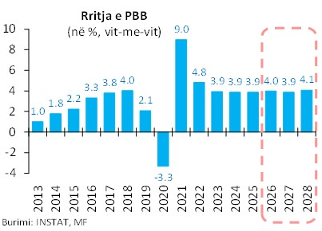

Ndërsa rritja graduale e investimeve pritet të nxitet nga një shfrytëzim më i intensifikuar i kapaciteteve ekzistuese të prodhimit, si dhe nga përshpejtimi i aktivitetit ekonomik gjatë periudhës së parashikuar dhe perceptimi i përmirësuar i biznesit mbi perspektivën ekonomike afatmesme e afatgjatë. Njëkohësisht edhe përmirësimi sërish i kushteve financiare dhe lehtësimi i standardeve të huadhënies gradualisht përgjatë afatit të mesëm priten të jenë faktorë të rëndësishëm incentivues i investimeve private.
Specifikisht, konsumi final total për periudhën afatmesme (2026–2028) parashikohet të rritet në terma realë me mesatarisht rreth 3.0 për qind në vit, duke kontribuar me mesatarisht rreth 2.5 pikë përqindjeje në vit në rritjen e PBB-së. Ndërsa investimet totale në ekonomi parashikohen të rriten në terma realë mesatarisht në rreth 4.6 për qind në vitet 2026–2028, me një kontribut mesatar në rritjen totale prej rreth 1.1 pikë përqindjeje në vit.
Kërkesa e huaj neto pritet të ketë një kontribut pozitiv të moderuar në periudhën afatmesme. Eksportet e mallrave të cilat zakonisht kanë pasur performancë të mirë në vite, priten të vazhdojnë këtë trend pozitiv dhe të ruajnë ritmet e kaluara. Eksportet e shërbimeve, veçanërisht shërbimet turistike, priten, gjithashtu, të kenë performancë pozitive në periudhën afatmesme dhe të jenë elementi kryesor për të kompensuar kontributin negativ të ardhur prej rritjes së importeve.
Sa u takon më specifikisht komponentëve të kërkesës së huaj neto, eksportet e mallrave dhe shërbimeve për periudhën 2026–2028, parashikohen të rriten me mesatarisht rreth 4.8 për qind në vit në terma realë, me një kontribut mesatar pozitiv prej rreth 1.9 pikë përqindjeje në vit në rritjen e PBB-së. Ndërsa importet e mallrave dhe shërbimeve për këtë periudhë afatmesme parashikohen të zgjerohen me mesatarisht rreth 3.2 për qind në vit me një kontribut mesatar negativ në rritjen e PBB-së me rreth 1.5 pikë përqindjeje në vit. Rrjedhimisht, në terma neto kërkesa e huaj parashikohet të ketë një kontribut të moderuar pozitiv në rritjen totale të PBB-së me mesatarisht rreth 0.4 pikë përqindjeje në vit.

Grafiku 3.1 Rritja reale (majtas, në për qind) dhe kontributet në rritje (djathtas, në p.p.) sipas komponentëve të kërkesës agregate
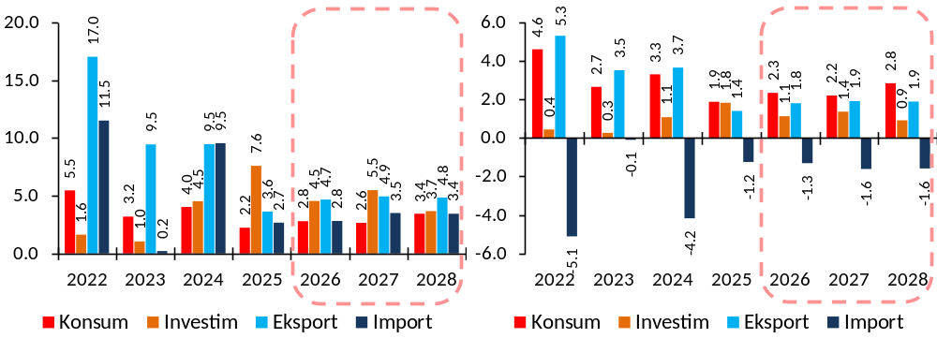
Burimi: Ministria e Financave

Megjithëse politika fiskale do të vazhdojë të jetë e orientuar drejt konsolidimit në periudhën afatmesme dhe afatgjatë, objektivi tjetër i kësaj politike fiskale për të ruajtur një nivel relativisht të lartë të investimeve publike në mbi 5 për qind të PBB-së në vitet 2026–2028, do të stimulojë formimin e kapitalit fiks bruto në ekonomi, esenciale kjo për të mbështetur nivele relativisht të larta e të qëndrueshme të rritjes ekonomike në periudhën afatmesme dhe afatgjatë.
Konsolidimi fiskal i synuar nga qeveria do të kufizojë kërkesën e përgjithshme të sektorit publik. Si i tillë, nuk pritet të jetë një nxitës i rritjes në periudhën afatmesme. Megjithatë, konsolidimi fiskal do të ulë primin e riskut për financat publike dhe ekonominë në tërësi dhe do të rrisë hapësirat për zgjerimin e aktivitetit në sektorin privat, fondamente mjaft të rëndësishme këto për sigurimin e një rritje të lartë e të qëndrueshme në periudhën afatmesme dhe afatgjatë.
Nga pikëpamja e ofertës agregate pritet që të gjithë sektorët kryesorë të vazhdojnë të rriten pak a shumë me të njëjtin trend të mesatares së tyre historike. Specifikisht: bujqësia pritet të rritet mesatarisht me rreth 0.3 për qind në vit në terma realë përgjatë periudhës 2026–2028, duke mos kontribuar pothuajse fare në rritjen ekonomike; industria me një rritje mesatare vjetore prej rreth 5.0 për qind dhe një kontribut mesatar vjetor prej rreth 0.5 pikë përqindjeje; ndërtimi me rritje mesatare vjetore prej rreth 3.2 për qind dhe kontribut mesatar vjetor prej rreth 0.4 pikë përqindjeje; shërbimet me një rritje mesatare vjetore prej rreth 5.0 për qind dhe një kontribut mesatar vjetor prej rreth 2.5 pikë përqindjeje.
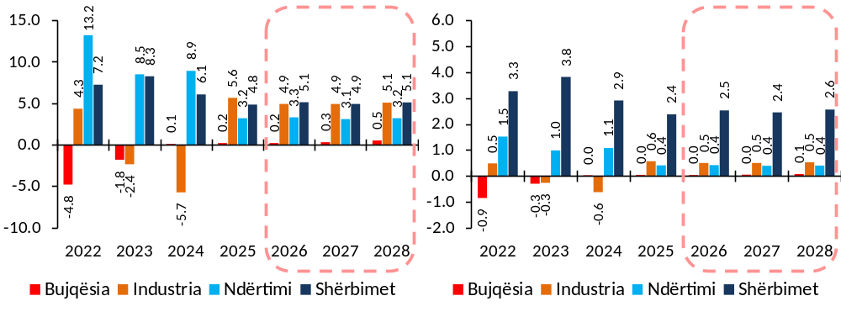
Grafiku 3.2 Rritja reale (majtas, në përqindje) dhe kontributet në rritje (djathtas, në p.p.) sipas komponentëve të ofertës agregate

Burimi: Ministria e Financave

Në përputhje me parashikimet afatmesme të rritjes, punësimi pritet të rritet me një mesatare prej rreth 0.1 për qind në vit gjatë viteve 2026–2028. Shkalla më e lartë e pjesëmarrjes në forcat e punës do të jetë gjeneruesi kryesor i rritjes së ofertës së punës, ndërkohë që trendet negative demografike (të vërejtura prej disa vjetësh tashmë) pritet të vijojnë të kenë efekte shtrënguese si në ofertën për punë, ashtu edhe në numrat agregatë të punësimit përgjatë periudhës afatmesme në vijim.

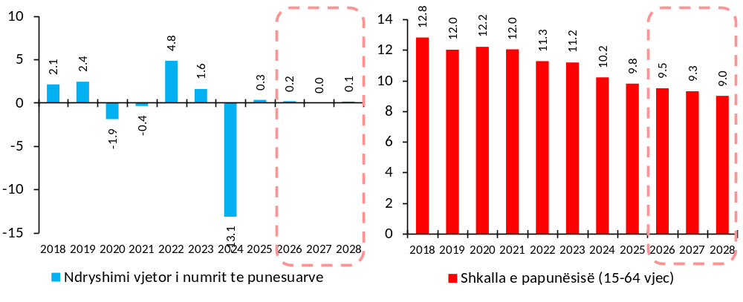
Grafiku 3.3 Punësimi (në të majtë, rritja vjetore në përqindje) dhe norma e papunësisë (në të djathtë, në përqindje)

Burimi: Ministria e Financave

Ndërsa rritja e kërkesës për punë pritet të reflektojë dinamikën e perspektivës afatmesme të sektorëve kryesorë të aktivitetit ekonomik, të përmendur më sipër. Rrjedhimisht, pritet që shërbimet të kontribuojnë më shumë në rritjen e kërkesës për punë në krahasim me sektorët e tjerë të ekonomisë. Ndërkohë pritet që punësimi në afatin e mesëm të jetë së paku jo në rritje negative (në nivele mjaft të moderuara, por gjithsesi ende pozitiv), në reflektim të efekteve të kundërta të rritjes së shkallës së pjesëmarrjes në forcat e punës nga njëra anë dhe trendeve negative demografike nga ana tjetër. Në të njëjtën kohë pritet që produktiviteti i përgjithshëm i punës të vijojë një përmirësim të konsiderueshëm gjatë kësaj periudhe dhe të jetë një faktor i rëndësishëm i gjenerimit të rritjes ekonomike në afatin e mesëm. Kjo, duke reflektuar si vijimin e lëvizjeve të forcave të punës drejt sektorëve me produktivitet relativ më të lartë se të tjerët, ashtu edhe në reflektim të vijimit të përmirësimeve teknologjike ekonomike, përfshirë këtu patjetër edhe vijimësinë e përmirësimeve infrastrukturore dhe vijimësinë e reformave strukturore.
Në skenarin bazë parashikohet (supozohet) se inflacioni do të rikthehet drejt targetit të tij prej 3 për qind gjatë vitit 2025 dhe do të qëndrojë rreth këtij niveli për periudhën afatmesme 2026–2028.
Parashikimet për treguesit kryesorë makroekonomikë paraqiten në lidhjen nr. 1 bashkëngjitur VKM-së.
Bazuar mbi parashikimet e treguesve kryesorë makroekonomikë, reformave dhe ndryshimeve fiskale (tatimore) të ndërmarra dhe veçanërisht ato të pritshme për t’u ndërmarrë në vijim, si dhe të faktorëve të tjerë përcaktues në ecurinë e zërave të ndryshëm të të ardhurave të buxhetit të shtetit, të ardhurat totale të buxhetit për tre vitet në vijim (2026–2028) parashikohet të rriten mesatarisht me rreth 5.3 për qind në çdo vit. Më specifikisht: 5.5 për qind për vitin 2026, 6.2 për qind për vitin 2027 dhe 4.2 për qind për vitin 2028. Ndërsa të ardhurat tatimore për këtë periudhë parashikohen me një rritje mesatare vjetore prej rreth 5.4 për qind.

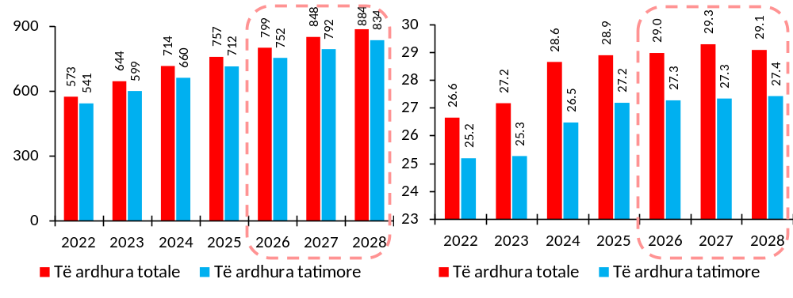
Grafiku 3.4 Të ardhurat (majtas në miliardë lekë, djathtas në përqindje të PBB-së)
Burimi: Ministria e Financave

Duke qëndruar brenda kontureve të parashikimeve të treguesve makroekonomikë dhe të të ardhurave për tre vjetët në vijim, si dhe duke synuar respektimin e objektivave kryesorë të sipërpërmendur të politikës fiskale për këtë periudhë (balanca primare, deficiti fiskal, borxhi publik), burimet totale të qeverisë për t’u shpenzuar gjatë viteve 2026–2028 pritet të jenë mesatarisht në rreth 885.8 miliardë lekë në çdo vit ose mesatarisht rreth 30.6 për qind e PBB-së. Investimet publike janë programuar të mbahen në një nivel mesatarisht prej rreth 5.9 për qind të PBB-së në çdo vit (vetëm nga qeveria qendrore, pa përfshirë ato nga qeveria lokale), i cili konsiderohet një nivel i përshtatshëm për mbështetjen e një rritje ekonomike të lartë e të qëndrueshme.
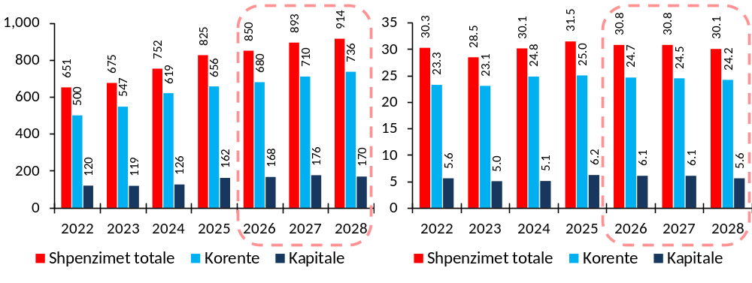
Grafiku 3.5 Shpenzimet (majtas në miliardë lekë, djathtas në përqindje të PBB-së)
Burimi: Ministria e Financave

Parashikimet e të ardhurave sipas zërave të buxhetit të konsoliduar, si dhe niveli i shpenzimeve të shpërndara sipas zërave të buxhetit të konsoliduar paraqiten në lidhjet nr. 2/1 dhe nr. 2/2 bashkëngjitur VKM-së, respektivisht në terma nominalë dhe në raport me PBB-në.

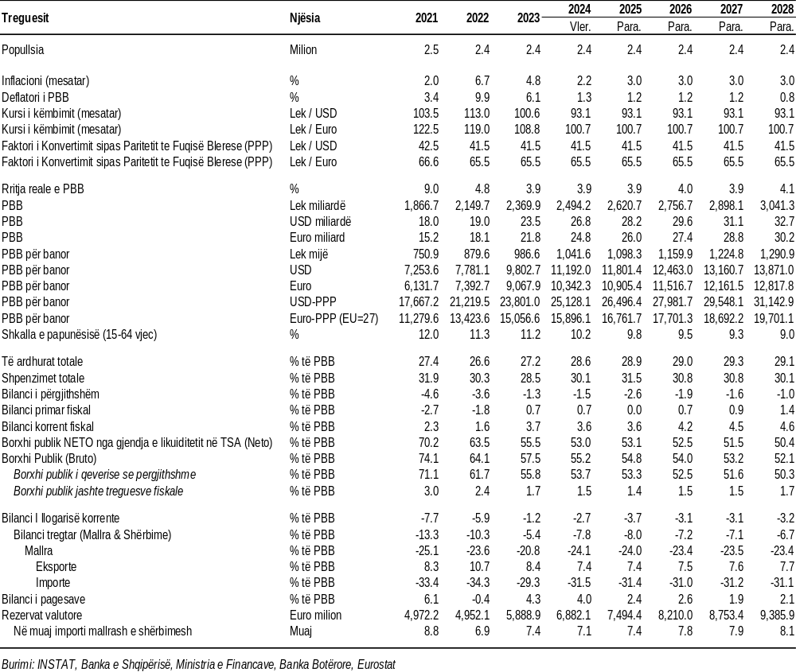
Lidhja nr. 1. Treguesit kryesorë makroekonomikë

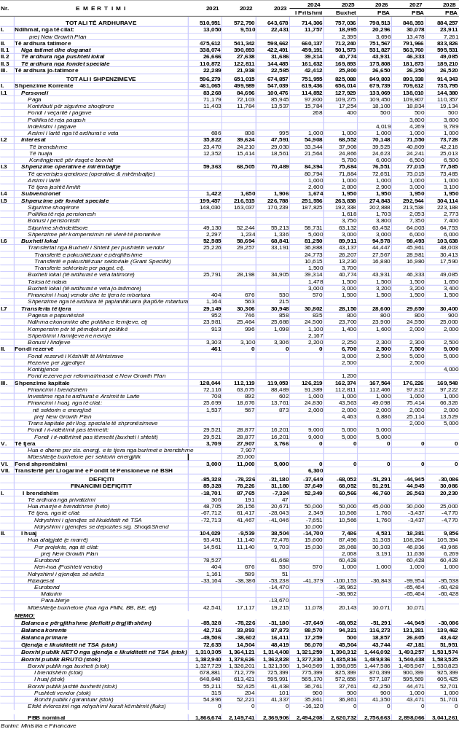
Lidhja nr. 2/1. Treguesit fiskalë sipas buxhetit të konsoliduar (në milionë lekë)

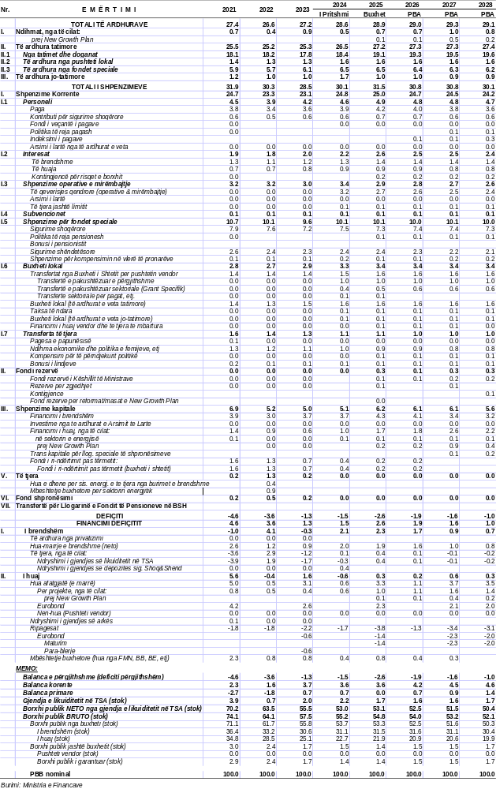
Lidhja nr. 2/2. Treguesit fiskalë sipas buxhetit të konsoliduar (në përqindje të PBB-së)

Këto janë të dhënat më të fundit të disponueshme deri në momentin e hartimit të këtij dokumenti.
Statistikat e tregut të punës janë në proces rishikimi dhe kuadrimi nga INSTAT-i me censin (e ri) e popullsisë 2023.

